Klausur Nr. 3 im Fach Physik
Name: ____________________________
Hinweis: Achtet bei den Aufgaben auf einen Antwortsatz und bei allen Rechnungen auf die korrekten Einheiten! Jegliche Reibung wird bei den Aufgaben vernachlässigt!

Aufgabe 1 – Abgeschleppt (11 Punkte)
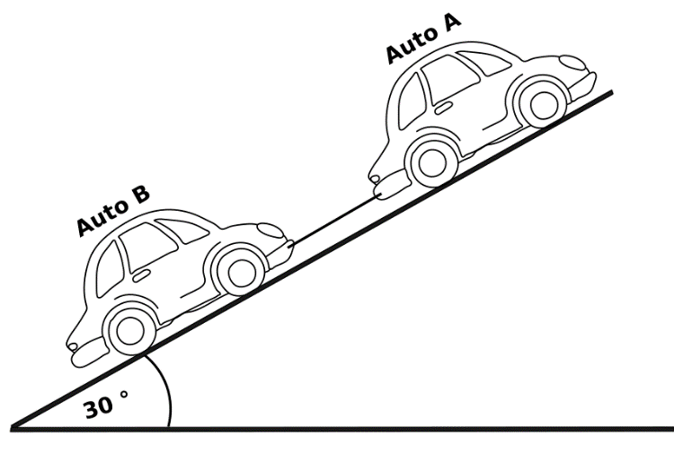
Auto A zieht Auto B einen Berg hinauf. Beide Autos wiegen 1200 kg.
a) Zeichne in die Abbildung die Gewichtskraft F_{G}, die Normalkraft F_{N} und die Hangabtriebskraft F_{H} ein.
(3 Punkte)
b) Berechne welche Gesamtkraft, das Auto A mindestens aufbringen muss, wenn es Auto B mit einer konstanten Geschwindigkeit den Berg hochzieht.
(4 Punkte)
c) Auto A beschleunigt nun, während es Auto B abschleppt, mit einer Beschleunigung von 2,0 m/s². Welche Gesamtkraft ist dafür mindestens notwendig? (4 Punkte)

Aufgabe 2 – Kugel am Kran (16 Punkte)
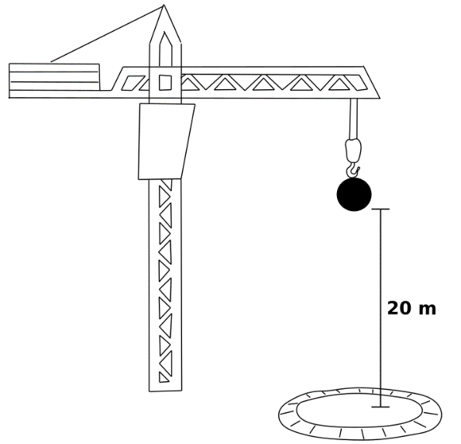
Ein Kran hebt eine Kugel mit einer Masse von 5 kg von einem im Boden eingelassenen Trampolin nach oben. Nach 10 Sekunden befindet sich die Kugel 20 Meter oberhalb des Trampolins.

a) Berechne die mechanische Leistung des Krans. (4 Punkte)

b) Berechne die Lageenergie der Kugel in einer Höhe von 20 Metern. (4 Punkte)

c) Nun wird die Kugel fallen gelassen. Berechne die Geschwindigkeit der Kugel, wenn diese sich nur noch 2 Meter oberhalb des Trampolins befindet. (4 Punkte)

d) Berechne, wie stark das Trampolin eingedrückt wird, wenn die Kugel aus 20 Meter Höhe auf das Trampolin trifft und dieses eine Federkonstante von D = 50.000 N/m besitzt.
(4 Punkte)

Rückseite beachten!
Aufgabe 3 - Impulserhaltung (12 Punkte)
Im Unterricht haben wir den Versuch „Abstoßende Schlitten“ zur Herleitung der Impulserhaltung besprochen (siehe Abbildung).
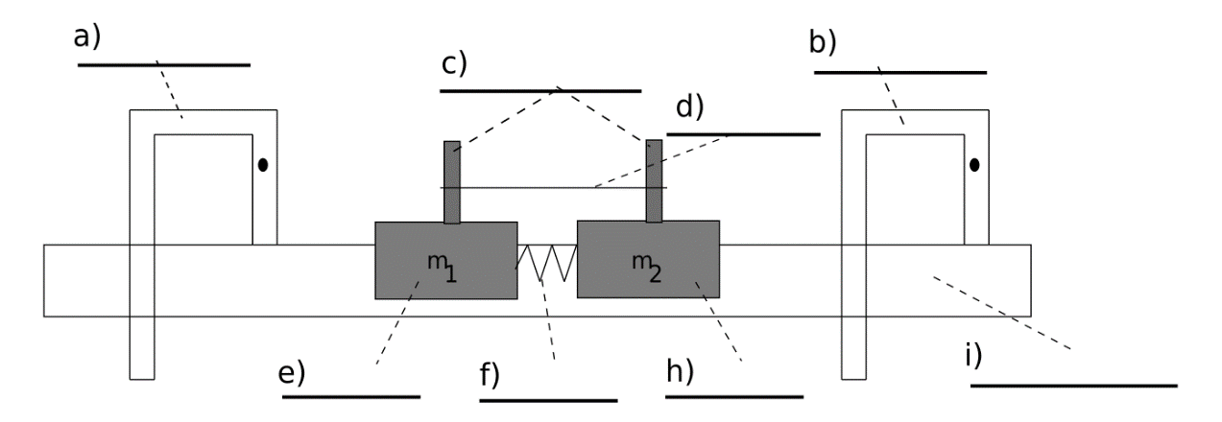
a) Beschrifte den Versuchsaufbau. (4 Punkte)

b) Erläutere die entscheidenden Schritte der Durchführung des Versuchs „Abstoßende Schlitten“. (4 Punkte)
c) Berechne mithilfe des Impulserhaltungssatzes die Geschwindigkeit u₁ von Schlitten m₁ = 400 g, wenn Schlitten m₂ = 150 g nach dem Rückstoß eine Geschwindigkeit von u₂ = 0,8 m/s besitzt. (4 Punkte)

Aufgabe 4 - Flaschenzug (10 Punkte)
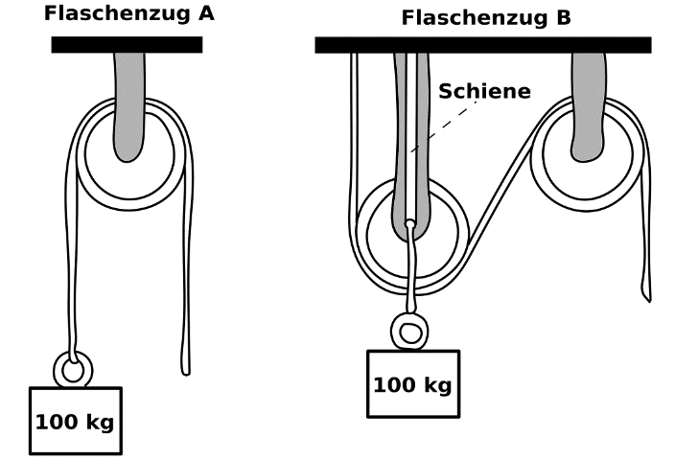
Abgebildet sind zwei unterschiedliche Flaschenzüge.
a) Berechne für beide Flaschenzüge die Zugkraft, die man mindestens aufbringen muss, um das Gewicht anzuheben.
(6 Punkte)
b) Tim behauptet, dass man mit einem Flaschenzug physikalische Arbeit einsparen kann. Nimm begründet Stellung zu dieser Behauptung. (4 Punkte)

Viel Erfolg!

